Аналитическая справка о проведенных профилактических мероприятиях по теме: «Зимняя безопасная дорога» в МБДОУ детском саду №7 «Жемчужинка» и в ОСП МБДОУ детского сада №7 «Жемчужинка» - детском саду «Росинка».
подготовил: старший воспитатель Константиненко О.С.

Санки, лыжи и коньки
Скрасят зимние деньки.
Но кататься, это ясно,
Нужно в месте безопасном.

Зима – непростое время в плане дорожной безопасности. Зачастую радикально изменяющиеся погодные условия в этот период года многократно увеличивают опасность дороги. А потому соблюдать правила движения, проявлять максимум внимания и осторожности в этот период должны все без исключения: и водители, и пешеходы.
В целях профилактики детского дорожно-транспортного травматизма и формирования у несовершеннолетних навыков безопасного поведения на дороге, с уходом детей на зимние школьные каникулы, в Ростовской области стартует профилактическое мероприятие «Зимняя безопасная дорога». Оно продлится с 25 декабря 2020 года по 15 января 2021 года.
В этот период в МБДОУ детском саду №7 «Жемчужинка» и в ОСП МБДОУ детского сада №7 «Жемчужинка» - детском саду «Росинка» были запланированы и проведены следующие мероприятия по профилактике детского дорожно-транспортного травматизма в зимний период:
- На заседании комиссии по обеспечении безопасности дорожного движения был разработан план проведения профилактических мероприятий «Зимняя безопасная дорога».
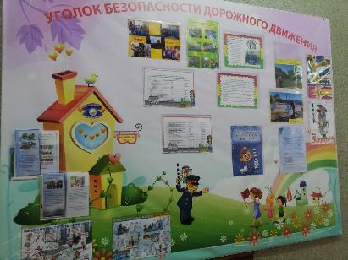
- Старший воспитатель разместил на стенде безопасности дорожного движения и на сайте МБДОУ информацию о проведении профилактического мероприятия «Безопасная зимняя дорога», советы и рекомендации родителям о значимости владения правил ПДД.
3.Командой ЮПИД совместно с комиссией за безопасность движения были разработаны памятки для детей и родителей о поведении на дороге в зимнее время.

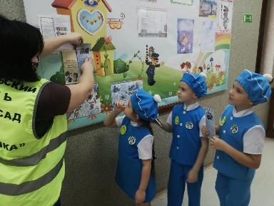
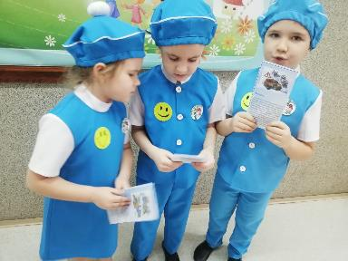

4. Педагоги провели беседы с родителями о безопасности дорожного движения перед уходом воспитанников на зимние каникулы:
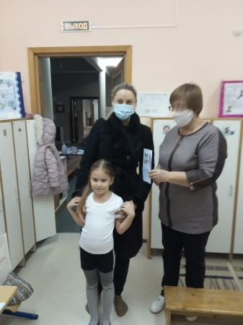
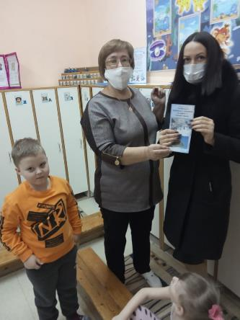

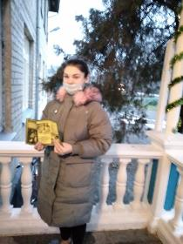
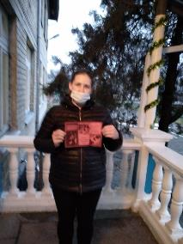

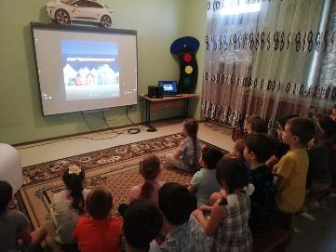
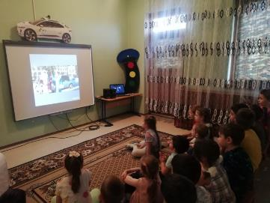
5. Дошкольники ознакомились с акцией «Зимняя безопасная дорога», просмотрев видеоролик.
6. Педагоги провели профилактическую работу с воспитанниками в рамках совместной деятельности по профилактике ДДТТ:
6.1 Беседы по правилам дорожного движения:
- «Транспорт» (группа раннего развития ОСП)
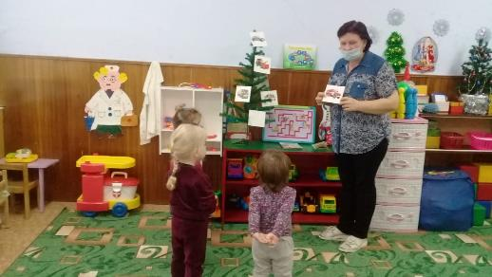

- «Зимняя дорога» (младшая групп МБДОУ)

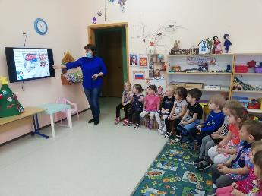
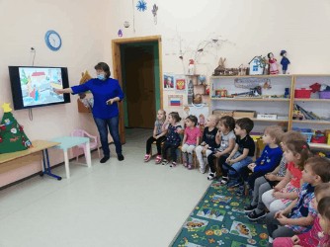

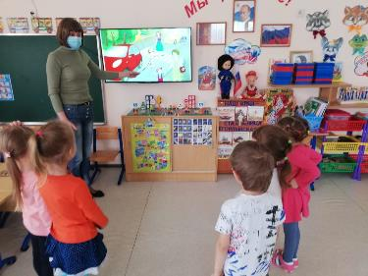
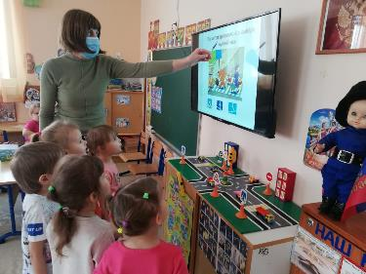
- «Ситуации на дороге» (средняя группа МБДОУ)

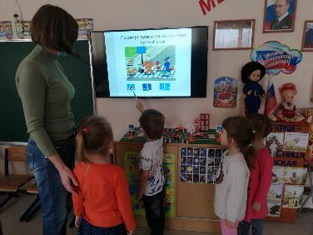

6.2.Чтение художественной литературы по ПДД:
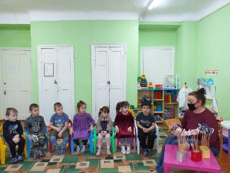
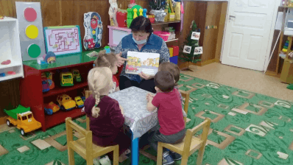
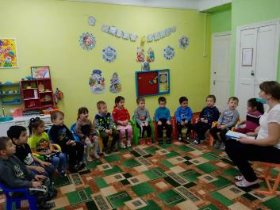
6.3 Просмотр обучающих видео по ПДД в зимнее время: 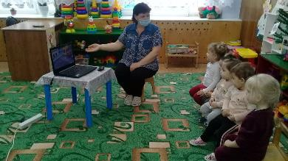

6.4 Организация дидактических и сюжетно- ролевых игр:
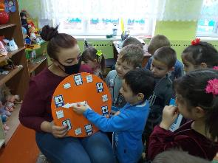
-Дидактическая игра «Дорожные знаки» (младшая разновозрастная группа ОСП)
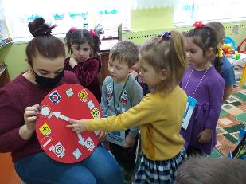

- Дидактическая игра «Светофор» (младшая разновозрастная группа ОСП)
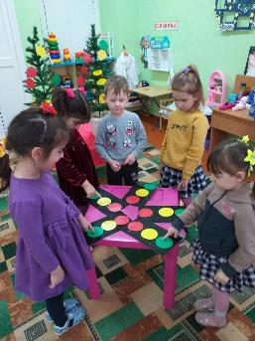
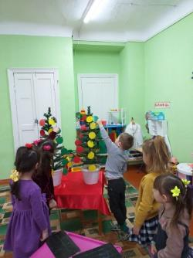

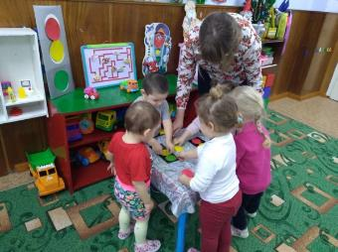
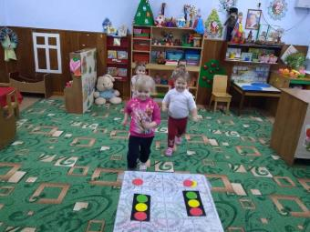
- Подвижная игра «Светофорик» (группа раннего возраста ОСП)

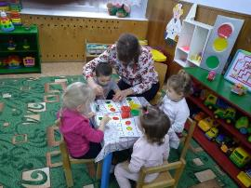
- Дидактическое упражнение «Раскрась светофор» (группа раннего возраста ОСП)
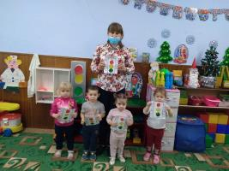

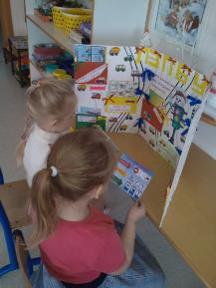
- Индивидуальная работа с использованием инновационных технологий (лэпбук). Средняя группа МБДОУ
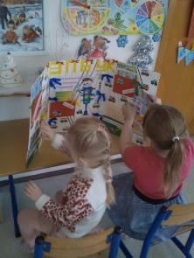

- Повторили ПДД во время прогулки (подготовительная группа МБДОУ)
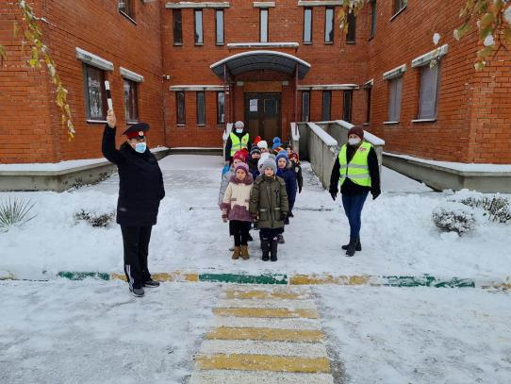

- Развлечение « Юный пешеход» (группа раннего возраста ОСП)
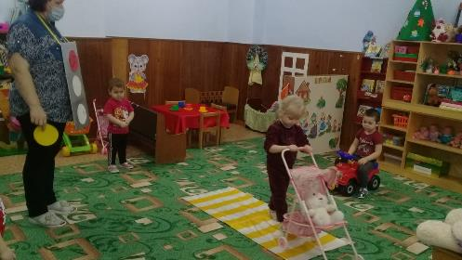

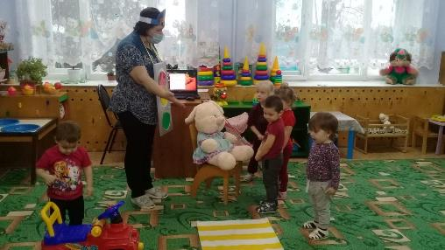

7. В МБДОУ детском саду №7 «Жемчужинка» прошли спортивные соревнования «На светофоре зелёный» с играми по ПДД: «Сигналы светофора», «Извилистая дорожка», «Грузовики», «Пешеходный переход», «Чьё звено скорее соберется», «Разрешается - запрещается», «Мы- шофёры», «Весёлый светофор».
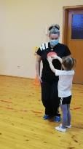
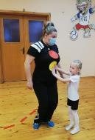
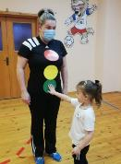

9.
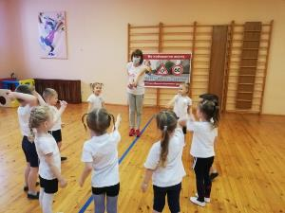
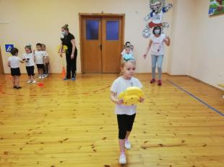

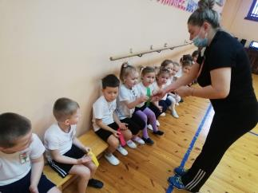
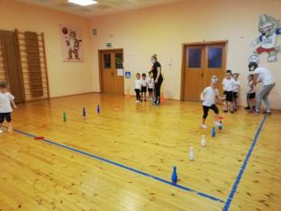

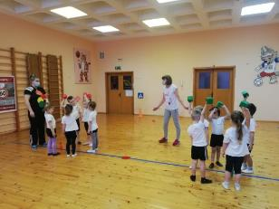
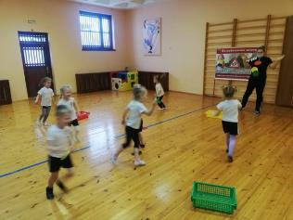

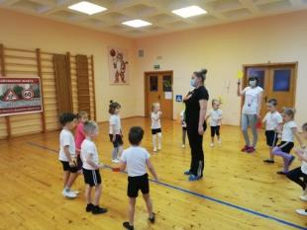
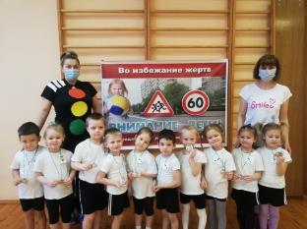

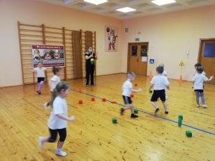
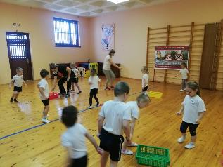

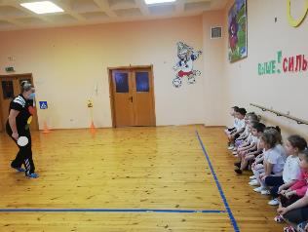
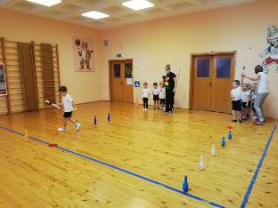

8. В ОСП МБДОУ детского сада №7 «Жемчужинка» - детском саду «Росинка» прошло спортивное мероприятие по ПДД в старшей группе «На светофоре зелёный свет». Команда «Пешеходы» и команда «Водители» участвовали в конкурсах: «Аккуратный водитель», «Автогонки», «Автобусы», «Дорожные знаки», «Собери дорожный знак», «Пешеходный переход», «Будь внимательным», «Ловкий пешеход», «Это я», «Интеллектуальный».

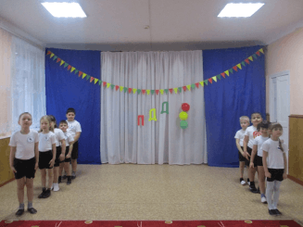
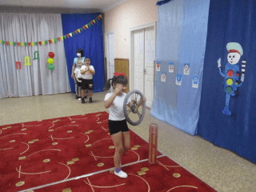

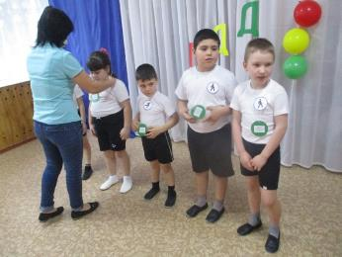
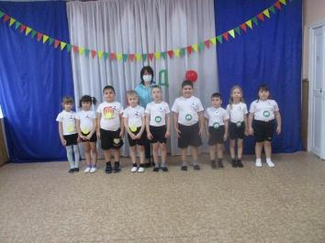
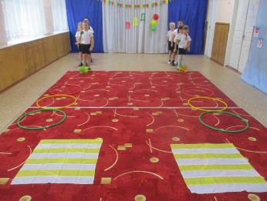
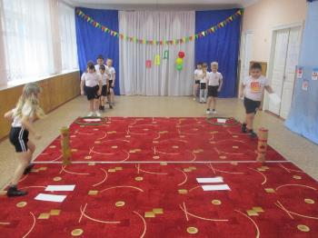
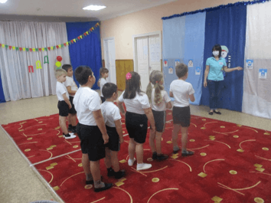
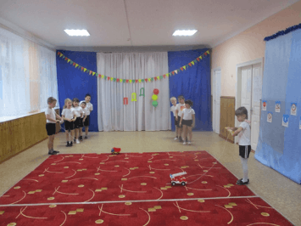
Все проведенные мероприятия послужат основой для дальнейшей мотивации дошкольников по изучению правил безопасного поведения на дороге и их выполнение.

